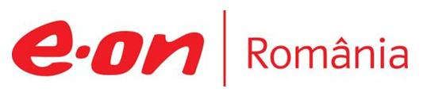

29 noiembrie 2017

RAPORT ZILNIC

În scopul unei mai bune colaborări, vă rugăm să ne semnalaţi eventualele neplăceri şi să ne oferiţi sugestii pe care le consideraţi necesare creşterii calităţii serviciului de monitorizare.

Informaţii burtiere
În cadrul emisiunii “Talk News” de pe postul RealitateaTV, de la ora 19:00, următoarele informaţii au fost vizibile pe burtieră:
- Eurostat: România a avut, în primul semestru, cel mai mic preţ mediu pentru gazele naturale destinate consumatorilor casnici.* Astfel, consumatorii casnici din România au plătit 3,2 euro pe 100 KWh, faţă de media UE, de 5,8 euro.*
În cadrul emisiunii “Bună, România!” de pe postul B1TV, de la ora 18:00, următoarele informaţii au fost vizibile pe burtieră:
- Ministerul Energiei schimbă conducerea CONPET.*

1.Ştiri şi emisiuni din domeniul gazelor

Calificativ:  POZITIV | Porneşte BRUA, proiectul de miliarde de euro | Antena3-20:51  1min 24s
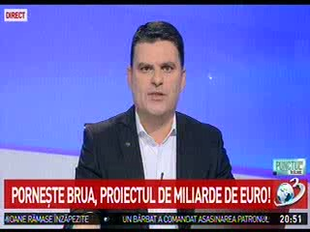 | Contractul BRUA a fost semnat, un proiect ce înseamnă de miliarde de euro pentru economia României. Premierul Tudose a felicitat Ministerele Economiei, al Energiei şi Transgaz pentru semnarea contractului de execuţie al gazoductului BRUA, o investiţie majoră care va determina crearea a circa 3000 de locuri de muncă.  VIDEO Antena3

Calificativ:  NEUTRU | România, ţara cu cele mai mici tarife la energie | Digi24-22:11  0min 36s  RadioRomânia-22:06  1min 10s
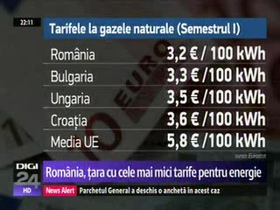 | Conform Eurostat, Românii plătesc cel mai puţin pentru gazele naturale din toată Uniunea Europeană. În primul semestru, preţul gazelor naturale a fost de 3,2 euro / 100kWh, media europeană fiind de 5,8 euro / 100 kWh. După România urmează Bulgaria, cu 3,3 euro / 100kWh şi Ungaria, cu 3,5 euro / 100 kWh.  Şi la energia electrică destinată populaţiei România este pe locul al patrulea în rândul ţărilor europene cu cele mai mici tarife, plătind 12 euro / 100 kWh faţă de 20,4 euro / 100 kWh, care este media europeană.  VIDEO Digi24  AUDIO RadioRomânia

2.Ştiri şi emisiuni din domeniul energiei

Calificativ:  NEUTRU | Promisiuni “Made in China” | Digi24-18:51  0min 26s
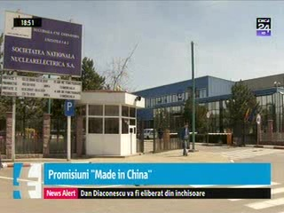 | La forumul „China, Europa Centrală şi de Vest” desfăşurat în urmă cu 4 ani la Bucureşti s-au semnat acorduri în valoare de 10 miliarde de euro. Pentru România s-au anunţat mari proiecte în special în domeniul energiei, dar din păcate nu s-a concretizat nimic.  VIDEO Digi24

Calificativ:  NEUTRU | Câteva ore de ninsori, zeci de probleme | Antena1-16:06  1min 45s  DigiFM-17:01  0min 26s
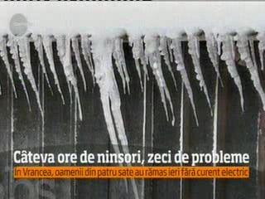 | În Vrancea, din cauza ninsorii, oamenii din 4 sate au rămas ieri fără curent electric, însă până spre seară situaţia a fost remediată. Şi în Mureş mii de oameni au rămas fără energie electrică azi noapte din cauza problemelor create de vremea rea.  VIDEO Antena1  AUDIO DigiFM

